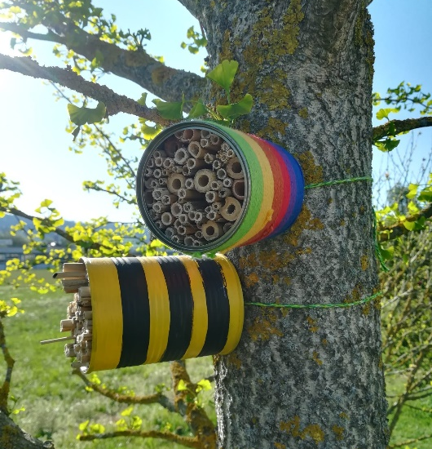

Für wen?  Zielstufe | 2. Zyklus
Was ist es?  Bezeichnung | Mit «Alltagsgegenständen» zum Insektenhotel  Wie aus Wegwerfgegenständen und Sachen aus der Natur einfachste Nistplätze für Wildbienen, Florfliegen, Ohrwürmer oder Marienkäfer entstehen kann.
Aus was ist es?  Materialien | Wasserfester Behälter: Konservendosen, oder Blumentopf, TetraPack, ..  Füllmaterial: Bambusstöcke, oder Schilf, Stroh, Holzwolle, Heu, …  Befestigung: Schnur, oder Kabelbinder, Ast, evt Heisskleber, Klebband,  Oberflächengestaltungsmaterialien: wasserfeste Filzstifte, oder Acrylfarbe, Nagellack, …,  Farbige Klebbänder oder Stickers, Gümmeli, Ballone in Ringe geschnitten, Garn, ….
Wie wurde es hergestellt?  Wichtige Verfahren | Materialsuche, zurechtschneiden, Befestigungslöcher machen, Aussenfläche gestalten, Füllmaterial vorbereiten, Ast zurechtspitzen, Der gefüllte und verzierte Behälter wird an einem sonnigen Platz aufgehängt oder hingestellt.
Was gehört dazu?  Dokumente | 4 Anleitungen:  Von der Konservendose zum Insektenhotel  Vom Blumentopf zum Insektenhotel (zum Aufhängen)  Vom Blumentopf zum Insektenhotel (zum Hinstellen)  Vom TetraPack zum Insektenhotel
Von wem?  Name/Namen | Nina Kaufmann und Franziska Hurschler, PH Luzern PLU.PR.19

